ГККП «Детский сад «Достық»

Аналитический отчет о проделанной работе
За 2023-2024 учебный год

Логопедическая предшкольная группа
№10 «Улыбка»

Подготовили воспитатели:
Егорова В.Л., Проскурякова К.В.

Көкшетау – 2024 ж.
Общая характеристика группы
Предшкольная логопедическая группа №10 «Улыбка»
Состав группы: 12 человек
Мальчиков: 10 человек
Девочек: 2 человека
Воспитатель: Егорова В.Л., Проскурякова К.В.
Помощник воспитателя: Жаманшалова Л.Б.

Цели и задачи поставленные на год
Цели: Создание оптимальных условий для полноценного проживания детства дошкольниками, формирование основ базовой культуры личности, всестороннее развитие психических и физических качеств в соответствии с возрастными и индивидуальными особенностями, подготовка к жизни в современном обществе, к обучению в школе, обеспечение безопасности жизнедеятельности дошкольника.
Задачи
- Охранять и укреплять физическое и психическое здоровье детей, обеспечить эмоциональное благополучие.
- Создать благоприятные условия развития детей в соответствии с их возрастными и индивидуальными особенностями и склонностями, развития способностей и творческого потенциала каждого ребенка.
- Объединить обучение и воспитание в целостный образовательный процесс на основе духовно-нравственных и социокультурных ценностей и принятых в обществе правил и норм поведения в интересах человека, семьи, общества.
- Формировать общую культуру личности воспитанников, способствовать развитию их социальных, нравственных, эстетических, интеллектуальных, физических качеств, инициативности, самостоятельности и ответственности.

Анализ образовательной среды в группе.
В течение года дети развивались согласно возрасту, изучали программный материал и показали позитивную динамику по всем направлениям развития.
С детьми систематически проводилась организованная деятельность в соответствии с ГОСО РК и Типовой учебной программой и утвержденным расписанием образовательной деятельности.
В течение года регулярно организовывалась поисково-исследовательская деятельность детей: экспериментирование с различными материалами, веществами, предметами; наблюдения за погодой, объектами живой и неживой природы.
В учебном году с детьми проводились различные праздники, досуги, развлечения, профилактические, ситуационные беседы, дидактические, сюжетно-ролевые игры, экскурсии и выставки рисунков, согласно планов работы по патриотическому воспитанию, профилактике ДТП, ЧС и гражданской обороне.
Утренники
«Новый год с пришельцами»
«Сказочные бабушки»
Патриотический час
«День Республики»
«День Независимости»
«День благодарности»
Тематические развлечения
«Я – гражданин Республики Казахстан»
«Наурыз»
«Казахстанцы покорители космоса»
«День народного единства»
«Мужественные профессии»
«День победы»
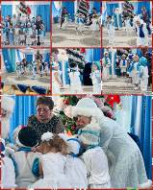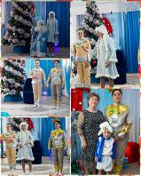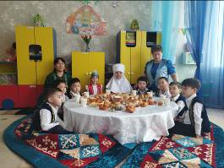

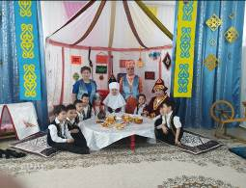

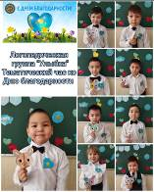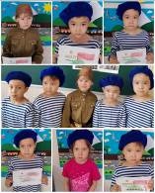

В течение года строго соблюдался режим дня и все санитарно-гигиенические требования к пребыванию детей в детском саду.
К началу учебного года подготовлена развивающая среда, которая играет особую роль для укрепления здоровья ребенка, его всестороннего физического и психического развития, что позволило детям в соответствии со своими интересами и желаниями свободно заниматься в одно и то же время, не мешая друг другу, разными видами деятельности.
Оборудованы: зона экспериментирования, с необходимыми материалами и приборами, зона художественно – эстетического развития для занятий рисованием, лепкой, аппликацией, уголок уединения для снятия эмоционального напряжения. В группе созданы оптимальные условия для охраны и укрепления здоровья.
В основной игровой группе все игры, игрушки находятся в доступном удобном месте, дети могут самостоятельно выбирать вид деятельности. Сюжетно-ролевые игры разложены в отдельные контейнера, что позволяет ребенку организовать свою игру в любом удобном для него месте группы. Имеется уголок сюжетно-ролевых игр «Парикмахерская», «Магазин», «Больница», «ПДД», «Военные», «Мастерская» инструментами слесаря, уголок для девочек для игры «Дочки – матери» с посудкой, куклами, сундучком для кукольных вещей (одежды).
В группе также создана обстановка для развития творческих способностей. Дети могут свободно подойти в художественную зону («Юный художник») и выбрать любой материал (коробки с принадлежностями для рисования, аппликации, лепки) для творчества (коробки с природными и другими материалами для аппликации, альбомы «Учимся рисовать», «Учимся лепить», «Образцы для аппликации», проявляя самостоятельность и инициативу для изготовления поделок в подарок родителям или своим друзьям. Всё это способствует раскрепощению детей, положительному эмоциональному настрою на весь день. Много дидактических и развивающих игр, которые помогают детям играть вместе и индивидуально. Обновили уголок книги по возрасту, пополнили уголок патриотического воспитания дидактическим материалом, пополнили уголок театрализованной деятельности.
К 5 годам игра осталась основной формой организации жизнедеятельности детей. Более широкое использование речи как средства общения сформировало расширение кругозора детей, открытию ими новых граней окружающего мира. Теперь ребят интересует не просто какое-либо явление само по себе, а причины и следствия его возникновения. Дети подросли и стали более выносливы физически. Это стимулирует развитие выносливости психологической. Снизилась утомляемость (по сравнению с началом года), фон настроения стал более стабильным, менее подверженным перепадам.
Теперь ребята стали более значимыми и интересными друг для друга. Они стремятся к партнёрству в играх. Заметно повысилась потребность в новых знаниях, впечатлениях, ощущениях, проявляющаяся в любознательности и любопытстве ребят. Сейчас с помощью словесного описания они могут представить то, что никогда не видели. Большим шагом в развитии стала способность выстраивать умозаключения, что является свидетельством отрыва мышления от непосредственной ситуации.
В образовательной деятельности используем современные педагогические технологии, которые открывают новые возможности воспитания и обучения дошкольников такие как ТРИЗ, ИКТ, Квест технологя и другие. При проведении организованной деятельности использовали как традиционные, так и нетрадиционные методы работы: артикуляционная гимнастика, пальчиковая гимнастика, сказкотерапия, элементы психогимнастики и дыхательной гимнастики, мнемотехника способствующие межполушарному взаимодействию.
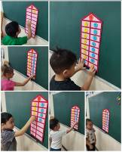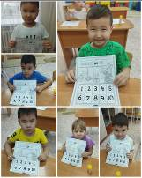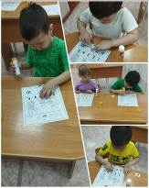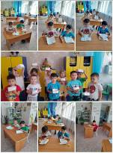

Кроме здоровьесберегающих и информационных технологий, продолжаем практиковать метод проектов, который даёт ребёнку возможность экспериментировать, синтезировать полученные знания, развивать творческие способности и коммуникативные навыки.
В течении года нашей группой были реализованы следующие проекты:
Проект «ПДД»
Проект «Математические сказки»
Проект «Огород»
Проект «»
Проект «Моя Родина Казахстан» (еще не окончен)
Таким образом, в группе была создана благоприятная обстановка для детей в целях проявления двигательной, игровой и интеллектуальной активности и удовлетворения интереса к разнообразным видам деятельности, что позволило сформировать у детей желание перейти от игровой к образовательной деятельности.
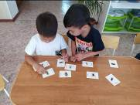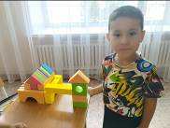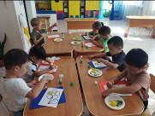

Анализ результатов педагогической диагностики.
На протяжении учебного года проводился мониторинг образовательной деятельности детей, он направлен на то, чтобы отследить уровень развития умений и навыков детей по усвоению содержания Типовой программы. Мониторинг проводился 3 раза в год (стартовый, промежуточный, итоговый).

Сводная таблица о результатах стартового мониторинга развития детей по усвоению содержания Типовой программы дошкольного воспитания и обучения:
Всего детей | I уровень | II уровень | III уровень
11 | 11,6% | 39,4% | 38%
% качества знаний – 51%

Сводная таблица о результатах промежуточного мониторинга развития детей по усвоению содержания Типовой программы дошкольного воспитания и обучения:
Всего детей | I уровень | II уровень | III уровень
12 | 27% | 35% | 38%
% качества знаний – 62%

Сводная таблица о результатах итогового мониторинга развития детей по усвоению содержания Типовой программы дошкольного воспитания и обучения:
Всего детей | I уровень | II уровень | III уровень
12 | 50% | 33% | 17%
% качества знаний – 83%

Анализ усвоения детьми программного материала показывает позитивную динамику по всем направлениям развития. Так что можно с уверенностью сказать, что знания, навыки и умения детей соответствуют целевым ориентирам на этапе завершения программы для детей 5 лет. Положительные результаты усвоения программного материала достигнуты в результате применения во время ОД, в течение дня, наглядного материала по запланированным темам, изготовления демонстрационного и раздаточного материалов, индивидуальной работы с детьми, а так же благодаря использованию ИКТ как на занятиях, так и в свободной деятельности детей. Для улучшения результатов были изготовлены дидактические игры, картотеки, предметные и сюжетные картинки, даны рекомендации для родителей.

Достигнутые результаты:
К концу учебного года дети освоили различные техники рисования: рисование тычком, граттаж, монотипия, рисование восковыми мелками + акварель, рисование в технике набрызг, рисование свечой, рисование по сырому листу бумаги. У детей развито чувство вкуса, цвета, они уметь сотрудничать с товарищами при создании коллективной работы.
Анализ взаимодействия с родителями воспитанников.

В течении года в соответствии с составленным перспективным планом велась работа с родителями. Проводилось регулярное информирование родителей о ходе образовательного процесса: индивидуальные и групповые консультации, родительские собрания, оформление информационных стендов, организация выставок детского творчества, приглашение родителей на детские концерты и праздники, создание памяток и брошюр.
Совместная деятельность: привлечение родителей к участию в тематических выставках рисунков поделок, изготовлении дидактических игр. Родители принимали активное участие жизни группы.
На родительских собраниях были детально изучены следующие актуальные темы:
«Возрастные особенности 5-6 лет»
«Развивающие игры как средство формирования математических способностей»
«Скоро в школу! Успехи наших детей за год»
Также, согласно плана работы с родителями были проведены различные консультации, беседы и анкетирования, оформлены папки передвижки и памятки.

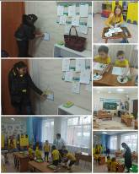
30 апреля был проведен День открытых дверей. Была проведена экскурсия по саду с посещением групп, логопедического кабинета, спортивно-музыкального зала. Родители могли посмотреть работу педагогов с детьми. Они посмотрели организованную образовательную деятельность логопеда с детьми, наблюдали за разными видами деятельности детей, оздоровительными процедурами. В процессе экскурсии с родителями беседовал логопед, медицинские работники, инструктор по физической культуре, которые консультировали их по возникающим вопросам.

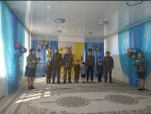
6 мая Адамов Айдархан вместе с папой принял участие в конкурсе «Мой папа самый лучший!», посвященный Дню защитника отчества.

Анализ результатов профессионального развития воспитателя.
В октябре 2023 года оба воспитателя нашей группы прошли курсы по инклюзивному образованию «Инклюзивное образование в системе дошкольного образования». Так же в течении года являлись слушателями семинаров: «Перспективы инклюзивного образования и проблемы реализации», «Творчество в проектах: раскрытие уникальности учащихся как ключевой фактор успеха». Также Кира Владимировна участвовала во внутрисадовском конкурсе «Тіл білгірі - 2024», заняв первое место.
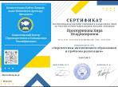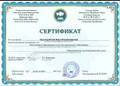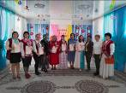

Работа по самообразованию
В течение года постоянно велась работа по самообразованию по теме «Развивающие игры, как средство формирования познавательных способностей детей дошкольного возраста», которая направлена на формирование профессиональных качеств, к восприятию и реализации инновационных идей, новой информации.

Участие в семинарах, мастер-классах, педагогических советах
В течение года Кира Владимировна принимала участие в городском семинаре с мастер – классом для педагогов «Развитие воображения и творческих способностей
детей дошкольного возраста через технику Друдлы». Вера Леонидовна выступала на педагогическом совете с докладом «Устное народное творчество как средство развитие речи детей дошкольного возраста».

Общие выводы и задачи на следующий период.
Таким образом, анализируя свою работу, можно сделать определенные выводы:
Успехи:
-Дети свободно выражают свои потребности и желания посредством речи, владеют основными навыками двигательной культуры;
– Дети активно вовлекаются в самостоятельную экспериментальную деятельность, с удовольствием принимают участие в проектах.
- Дети эмоционально, психически, физически подготовлены к школе.

Трудности:
-анализируя и обобщая данные мониторинга, видим, что наименьший показатель достаточного уровня в области речевого развития. Это связанно с тем, что у всех детей были проблемы с задержкой речевого развития, которое начало выправляться только к 5 годам, но ещё не достигло достаточного уровня, слабый словарный запас не позволяет в полной мере составлять сложные предложения.

С учетом успехов и проблем, возникших в минувшем учебном году, намечены следующие задачи на 2024-2025 учебный год:
1. Продолжить самообразование по теме «Развивающие игры, как средство формирования познавательных способностей детей дошкольного возраста»
2. Дополнить картотеку развивающих игр, выпустить методическое пособие.
3. Продолжить совершенствование предметно-развивающей среды. Пополнить дидактический и раздаточный материал; театральный уголок; книжный уголок литературой по возрасту.
4. Повышать уровень педагогического мастерства путем участия в семинарах, мастер-классах.
5. Поиск новых интересных форм работы по взаимодействию с родителями при непосредственном вовлечении их в образовательный процесс, в том числе посредством создания образовательных проектов совместно с семьей на основе выявления потребностей и поддержки образовательных инициатив семьи. Также взаимодействие с семьей по вопросам образования ребенка, охраны и укрепления его здоровья, оказания при необходимости консультативной и иной помощи.
В целом, мы считаем свою работу плодотворной и соответствующей всем требованиям.
